**Сушко Рына Захарова (Suszkowna Ryna Maryna)**

25 августа 1807 г – крещение (НИАБ 136-13-894, лист 63об, №38/1803-р (ориг)).

**НИАБ 136-13-894:** Лист 63об. **Метрическая запись №38/1807-р (ориг).**

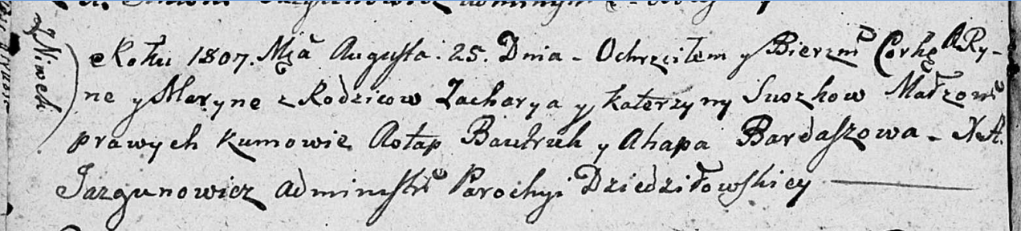

Дедиловичская Покровская церковь. 25 августа 1807 года. Метрическая запись о крещении.

Suszkowna Ryna Maryna – дочь родителей с деревни Нивки.

Suszko Zachary – отец.

Suszkowa Katerzyna – мать.

Bautruk Astap – кум.

Bardaszowa Ahapa – кума.

Jazgunowicz Antoni – ксёндз.